**UPUTE / SPECIFIKACIJA WEB SERVISA #DZ003_003 – TIM1**

Informacije

Za početak je potrebno nešto reći o implementiranim web servisima.Opisana su dva web servisa i oba uzimaju upite u instaliranu bazu podataka „Employees“ , sa različitim ulaznim i izlaznim parametrima. Razlika u ova dva web servisa su ulazni parametri odnosno tip ulaznog parametra(int i string) , izlazni parametri tj. tip podataka koji će biti na izlazu (string i „JSON“ tip podatka) te još jedna razlika je u WSDL-u , odnosno prvi web servis nema WSDL dok drugi ima.

1. Web servis („noWsdlServer“)

Kod ovog Web servisa koristi se ulazni podataka „emp_no“ na osnovu kojeg se iz tablice „salaries“ dohvaćaju podatci o plaći zaposlenika sa proslijeđenim „emp-no“ ID-om. Dohvaćeni podatci su: salary, from_date, to_date odnosno select upit glasi ovako:

"select salary, from_date, to_date from salaries where emp_no = “ulazni parametar".

Na osnovu ovog upita šalje se jedan ulazni parameter koji se proslijedi u dogovarajuću varijablu s obzirom na programski jezik koji se izvodi, u ovom slučaju korišten je “php” unutar tekstualnog editora npr. Visual Studio Code.

Kod ove izvedbe vraća se tip podatka “string” u obliku tablice npr. Naziv atributa:Vrijednost.(Salary:value , From_date: value , To_date: value)

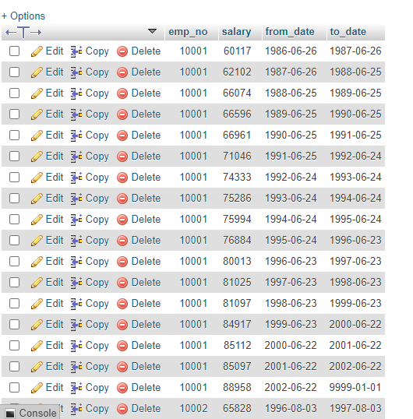

*SLIKA 1.Prikaz sadržaja korištene tablice „salaries“ u bazi podataka „Employees“*

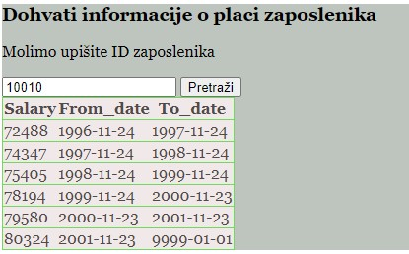

*SLIKA 2.Prikaz rezultata iz tablice sa ulaznim parametrom „10010“*

1. Web servis („WebServiceDZ“)

Kod ovog Web servisa koristi se ulazni podatak „s“ na osnovu kojeg se iz tablice „employees“ pretraživaju i dohvaćaju podatci o svim zaposlenicima kod kojih je „first_name“ jednako tom ulaznom parametru „s“ . Dohvaćeni podatci su first_name,last_name,gender i hire_date odnosno select upit glasi ovako:

"select first_name,last_name,gender,hire_date from employees where first_name like'" + s + "%'".

Na osnovu ovog upita šalje se jedan ulazni parameter tipa “string” koji se proslijedi u odgovarajuću varijablu s obzirom na programski jezik koji se izvodi, u ovom slučaju korišten je programski jezik #C unutar razvojnog okruženja “Visual Basic 2019”.

Kod ove izvedbe vraća se tip podatka “JSON”.

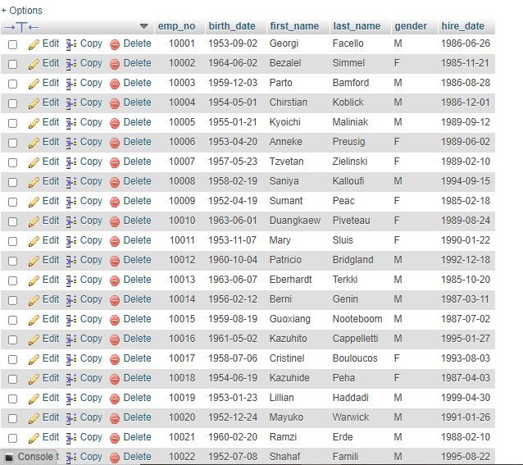

*SLIKA 3.Skraćeni prikaz sadržaja korištene tablice „employees“ u bazi podataka „Employees“*

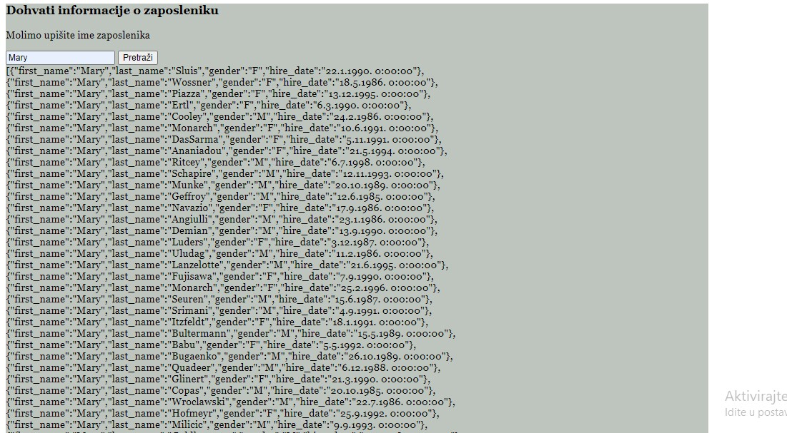

*SLIKA 4.Prikaz rezultata iz tablice sa ulaznim parametrom „Mary“*

Postavljanje i korištenje

U glavnoj mapi „DZ003_003“ imamo nekoliko datoteka te jedan folder :

* Index.html
* Index1.php
* noWsdlServer.php
* WebServiceDZ

Za pokretanje prvog primjera potrebno je imati okruženje u kojem se može koristiti php jer je sama izvedba unutar php.

Potrebno je instalirati php ili neki od “softwera” koji imaju integraciju lokalnog web servera (npr. WAMPP, u ovom slučaju).

Prvo što je potrebno je osigurati da je baza „Employees“ pokrenuta (MySql) s određenim podatcima u njoj. Potom kopirajte datoteke pod imenom “index.html” koja je ujedno i klijent aplikacija za ove web servise te datoteku „noWsdlServer.php“ (odnosno glavnu mapu u kojoj se one nalaze a to je „DZ003_003“ i zalijepite ju u lokalni folder vašeg web servera (za wampp je to C:\wampp\www).

Nakon toga dovoljno je ući u sljedeću adresu na vašem pretraživaču : <http://localhost/DZ003_003/>

Može se primijetiti da će se otvoriti klijent stranica , na kojoj možemo upisati ulazni parametar „emp_no“ odnosno traženi ID zaposlenika , na osnovu kojeg će se izvršiti poziv s klijenta na server i dobit će se željeni rezultati po zadanom upitu na bazu u obliku tablice „Naziv atributa:vrijednosti“. (Prikazano na slici 2.)



*SLIKA 5.Izgleda dijela klijenta u kojem se poziva ovaj serverski dio*

Za pokretanje drugog primjera potrebno je imati razvojno okruženje “Visual Studio”, zatim potrebno je pokrenuti datoteku s formatom .sln (solution). Nakon pokretanja mora se omogućiti da su prisutni odgovarajući dodatci i “NuGET paketi” koji se ručno mogu preuzeti putem “NuGET Package Managera” ili pak unutar “using statementa” korištenjem kratice za pomoć pri refaktoriranju (CTRL + . ).

Unutar “Solution Explorera” WebService1.asmx pritiskom F5 ili CTRL + F5 kako bi izbjegli “debugging” pokreće se servis.

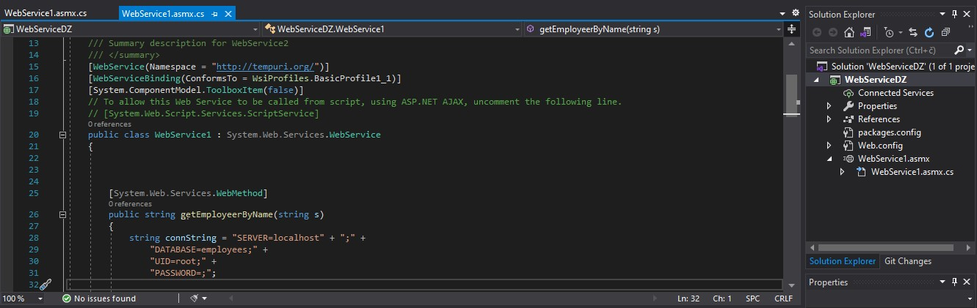

*SLIKA 6. Pokretanje servisa*

Nakon što se servis pokrenuo , sljedeći korak je isti kao i kod pokretanja prvog web servisa. Otvaranje sljedeće stranice na pretraživaču: <http://localhost/DZ003_003/>

Može se primijetiti da će se otvoriti klijent stranica , na kojoj možemo upisati ulazni parametar „s“ odnosno traženo ime zaposlenika , na osnovu kojeg će se izvršiti poziv s klijenta na server i dobit će se željeni rezultati po zadanom upitu na bazu u obliku „JSON“ (Prikazano na slici 4.)



*SLIKA 7. Izgled dijela klijenta u kojem se poziva ovaj serverski dio*